1 четверть . 3 класс. 5 урок.
Тема урока: Тональность Ля мажор.
- Спеть гамму Ля мажор, в ней разрешение неустойчивых ступеней в устойчивые, вводные ступени, мелодический оборот: II-I, III-II-I, IV-III-II-I, V-VI-VII-I; Т5/3.
- Ритмическая группа: восьмая и две шестнадцатых. Прохлопать данный ритмический рисунок.
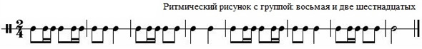
Домашнее задание.
- Переписать тему в тетрадь.
- Построить и петь тритоны в тональности Ля мажор.

Задание выполнить и прислать на электронную почту
tabolina231271@mail.ru не позднее 12 октября .

